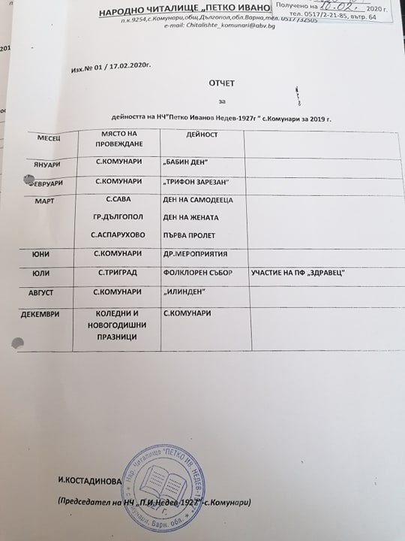

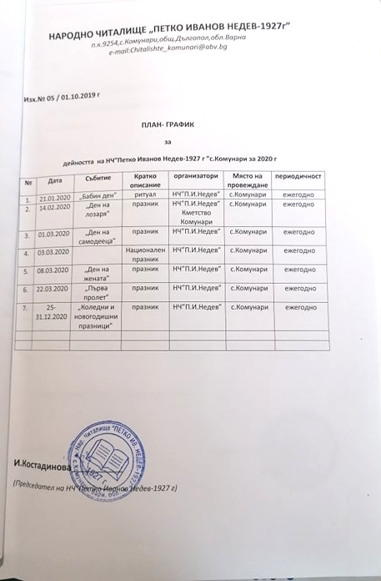
Читалищно настоятелство:
Ивелина Митева Костадинова – председател
и членове:
Марин Георгиев Стойков – секретар
Василка Кирова Радева
Недка Русева Кръстева

Проверителна комисия:
Кресимир Неделчев Василев – председател

и членове:
Лиляна Младенова Калудова
Николай Иванов Колев

